INDICAÇÃO N. 835/2017

INDICAMOS ao Prefeito Municipal, Exmº. Sr. Fernando Galvão Moura, nos termos regimentais, que, junto ao Diretor de Planejamento Urbano e Obras da Prefeitura Municipal Wágner Silveira e junto ao Diretor do SAAEB Gilmar Feltrin, que realizem as obras necessárias a conter o transbordo de águas no bueiro situado na Rua Gerson Banninger, na altura do número 41, Residencial Pedro Paschoal.

Bebedouro, 01 de dezembro de 2017.

Justificativa

Em dias de chuva, o bueiro permanece diariamente transbordado proliferando mal cheiro no local e disseminando ratos e animais peçonhentos, além de contribuir para a proliferação do mosquito transmissor da dengue.

Jorge Emanoel Cardoso Rocha Juliano César Rodrigues
Professor Jorge-PSD Juliano César-PSD

Sebastiana Maria Ribeiro Tavares Rogério Alves Mazzonetto
Sebastiana Tavares-DEM Rogério Mazzonetto-PDT


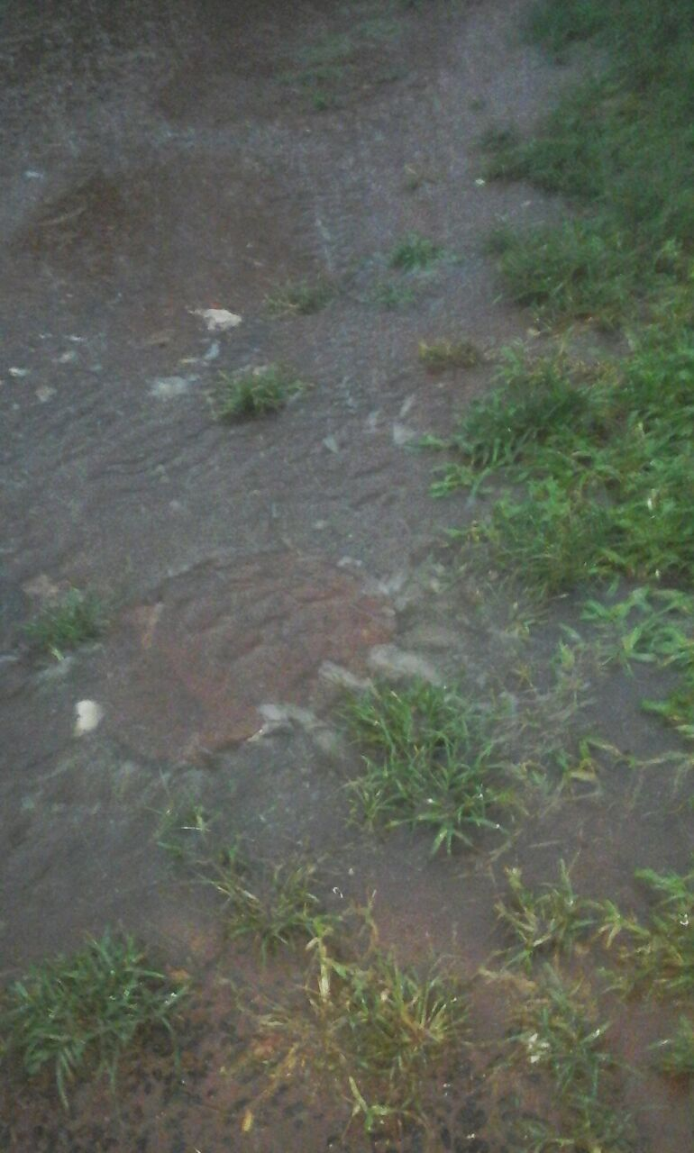
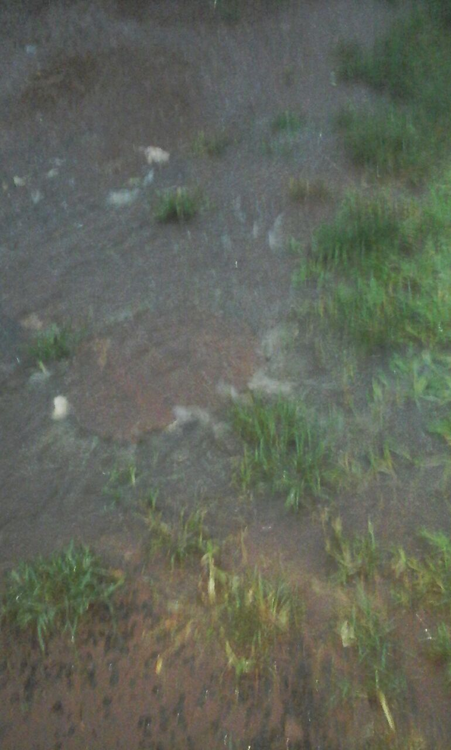
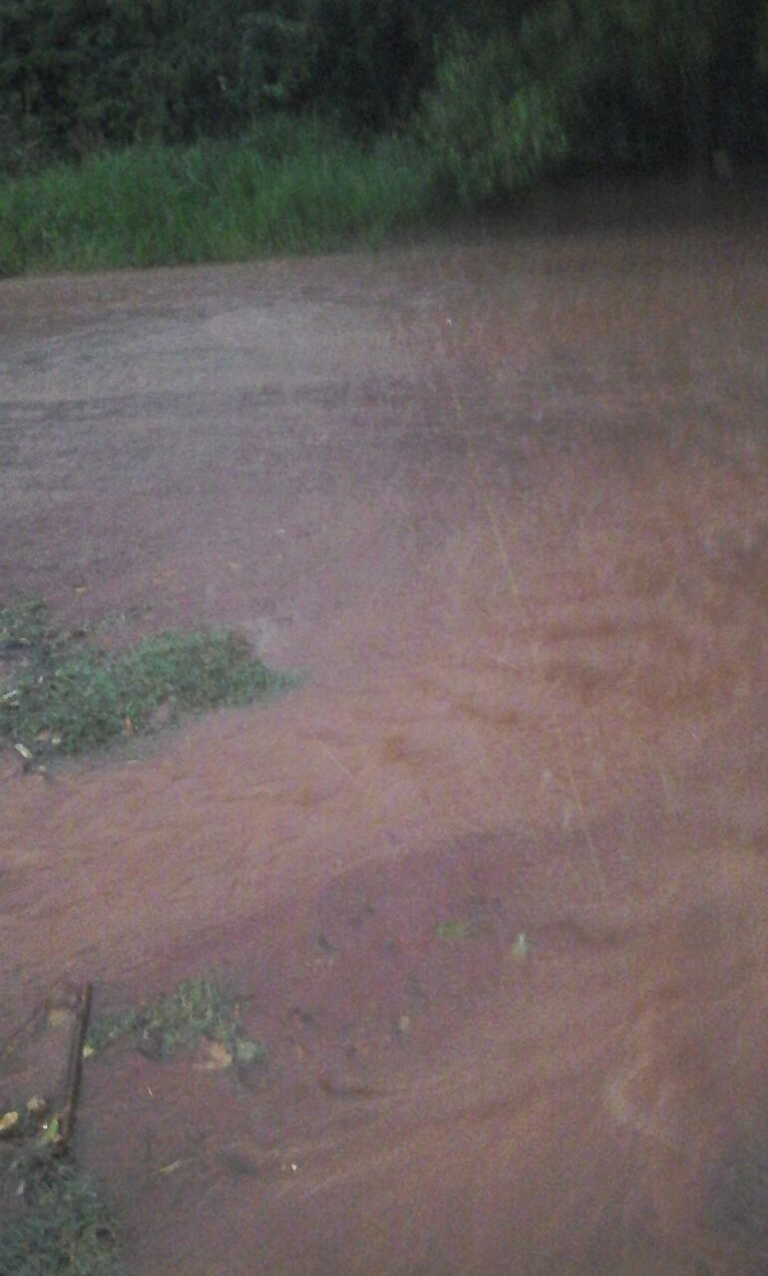

Rua Gerson Banninger, na altura do número 41, Residencial Pedro Paschoal.

